# 学生端成绩认定申请操作手册

1. 登录本科教务系统，点击学籍成绩-我的成绩-成绩认定，进入成绩认定列表。

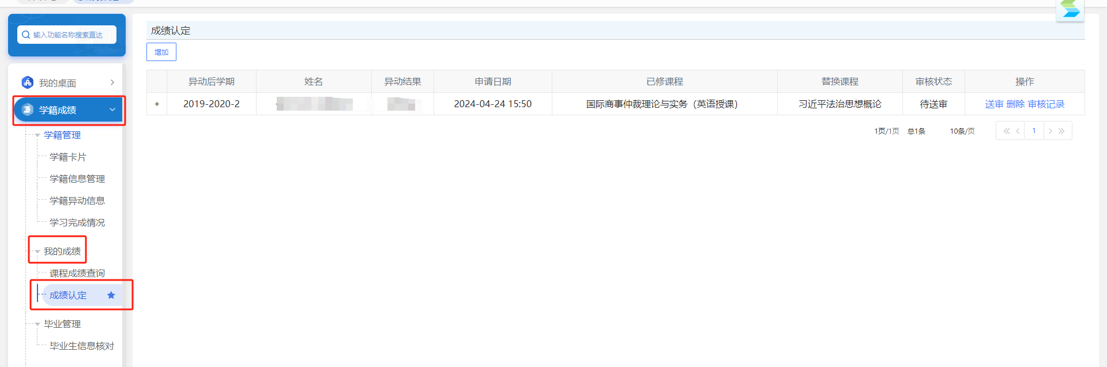

1. 点击列表上方的增加按钮，进入成绩认定申请界面，界面左边显示所有已修读的方案外课程，右边为方案中课程，左右对应勾选课程后，点击替代按钮，进行成绩认定。

注：左侧勾选的课程编号应为“3”开头的辅修必修课程，右侧勾选的应为“KX”开头，后面编号与左侧“3”开头编号一致的课程。例如：左侧勾选32001036，右侧应勾选“KX32001036”。

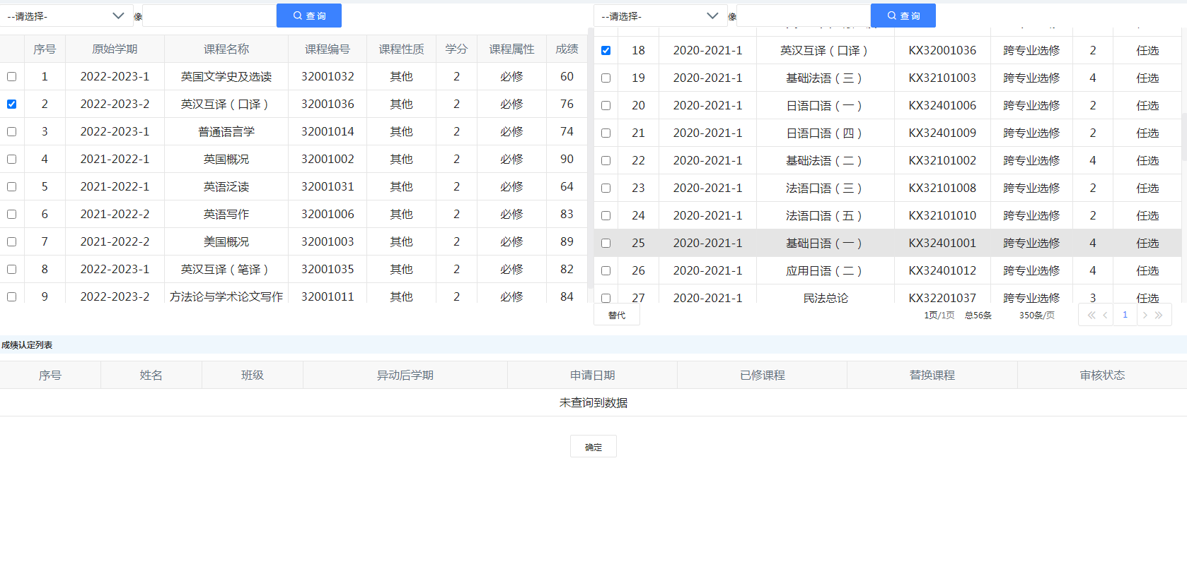

1. 申请后，成绩认定列表会显示申请的成绩认定信息，确认无误后，点击列表操作的【送审】按钮，完成成绩认定申请。

